
Departamento de Engenharia de Informática e de Computadores
Relatório do projeto
Gestão de mercados financeiros — Financial market management
Autores: | 35164 | Fernando Duarte
 | número | Nome completo do autor2
 | número | Nome completo do autor3

Relatório para a Unidade Curricular de Sistemas de informação da Licenciatura em Engenharia Informática e de Computadores

Professores: Ana Beire, João Vitorino, Matilde Pato e Nuno Datia

01– 06 – 2026

Resumo
O objectivo deste documento é apresentar um relatório sobre o projeto de Gestão de mercados financeiros, tendo como maior foco a implementação da lógica de negócio, recorrendo ao que foi leccionado no decorrer do semestre tendo como base as seguintes temáticas:
- Processamento Transacional;
- Bases de dados Dinâmicas;
- Indexação e planos de execução;
- Camada de acesso a dados.
Pode-se observar no trabalho a implementação das temáticas mencionadas e iremos abordar o uso das técnicas e a com justificação das mesmas, seja de forma explicita ou implicita.

Índice
1. Introdução 1
2. Tutorial 4
3. Referências 6

Lista de Figuras
Figura 1 Ilustração de uma imagem não vectorial (à esquerda) e vectorial (à direita) 4

Lista de Tabelas
Tabela 1 – Tabela da operação XOR (exclusive OR) 4

Listagens
Listagem 1 Implementação do ciclo do-while para obtenção do número mínimo de anos 4
Listagem 2 Seleccionar todos os tuplos de VIAGEM cujo email é igual a ‘isel@email.com’ 4

Introdução
Tendo como base os resultados pretendidos no trabalho, iremos abordar cada questão pela ordem numérica que está apresentada no enunciado utilizando o sistema de base de dados que nos foi providenciado, melhorando e aplicando as técnica aprendidas ao logo do semestre.

Restrições de integridade

Para validar um NIF português temos de verificar se tem exactamente 9 digitos.
De forma a garantir a restrição, procedemos ao uso de operadores e expressões
em Regex, no qual utiliza-se o operador “!~” para validar a expressão “^[0-9]{9}$”. Os elementos ‘^’ e ‘$’ representam o inicio e o fim da string, respetivamente, o elemento ‘[0-9]’ verifica se só existem digitos entre 0 e 9 e o elemento ‘{9}’ verifica se existem 9 digitos.
O ‘RAISE EXCEPTION’ permite-nos interromper a inserção ou atualização na tabela cliente mantendo a integridade da mesma, o que garante o objetivo deste trigger. Seria válido utilizar o ‘AFTER’ neste caso porque temos a validação na mesma, o que permite o rollback da inserção ou atualização, contudo não é usual utilizar AFTER em contexto de inserção ou atualização de dados

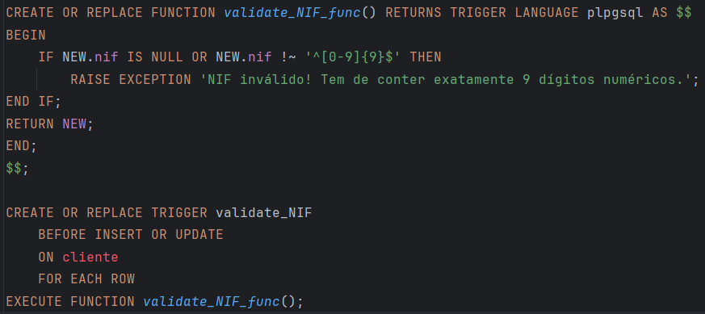
Figura 1 - Código da questão 1.a

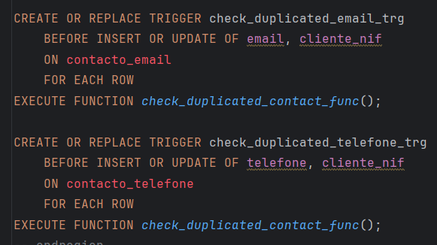
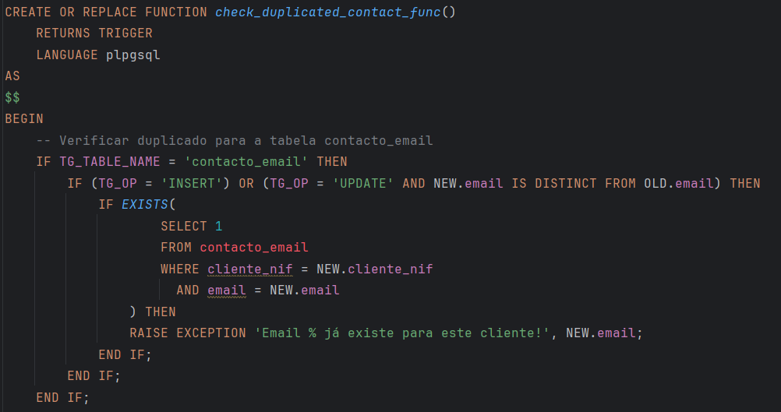
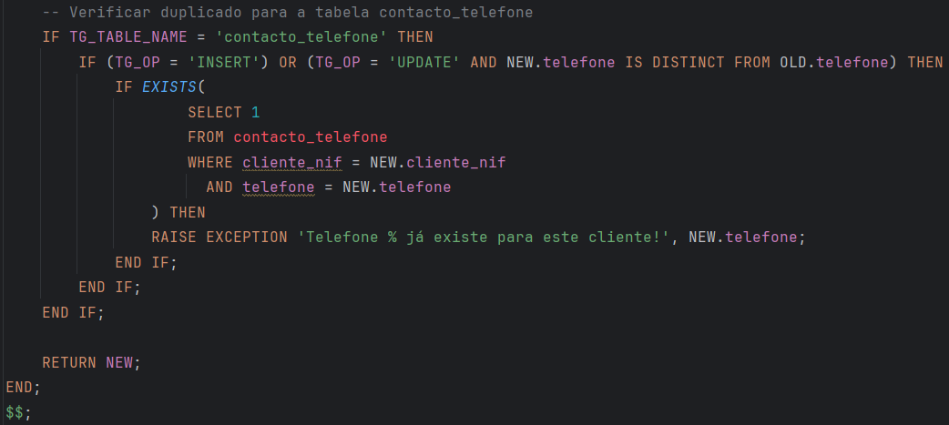

Função fx-media-movel

Função Portefolio_info

Procedimento p_actualizaValorDiario

Vista contacto_cliente

Aplicação Java

- Criar um cliente e respectivo contacto
- Criar um portefólio de um cliente
- Listar as posições de um cliente
- Actualizar o valor diário de um instrumento
- Actualização dos dados de um cliente

Teste Optimistic Locking

Estrutura
O limite de páginas para cada UC será estipulado pelo docente e pode contemplar as seguintes partes:
Título curto, mas não genérico.
Capa: Use a capa apresentada neste documento.
Resumo: Faça um resumo dos conteúdos do trabalho e apresente as conclusões básicas.
Índice: Indique as páginas dos títulos e subtítulos, das figuras ou das tabelas. O código que suporta algum parágrafo deve constar no respectivo índice de Listagens.
Introdução: Contextualize o tema e indique o objectivo de estudo.
Desenvolvimento: Descreva as definições, modelos e teorias, com suporte de referências bibliográficas.
Conclusão: Sintetize os aspectos relevantes.
Bibliografia: Escreva todas as referências indicadas no texto.
Anexos: Use os anexos para incluir outras informações que considere oportunas, mas não relevantes o suficiente para o corpo do documento.

Palavras
- Use palavras precisas e específicas, simples, usuais e curtas.
- Cuidado com a hifenização; recorra com frequência à gramática e ao AO. Há vários dicionários disponíveis na web, como o Dicionário Priberam da Língua Portuguesa.
- Use apenas os adjectivos e advérbios necessários.
- Evite repetições.
- Não recorra a subterfúgios, como o uso de sinónimos para obter uma escrita elegante. Não os use em termos técnicos.
- Evite assuntos laterais.
- Evite os ecos e cacofonias, como “Medição da orientação” ou “aproxima mais”.
- Evite jargões, abreviaturas sem a devida explicação ou que tenham caído em desuso.
- Explique palavras científicas no texto quando as escrever a primeira vez.
- Use o itálico, apenas em conceitos inovadores, designações específicas, termos científicos e noções-chave, palavras ambíguas, títulos de livros e nomes de revistas científicas.
- Não use o itálico em expressões e abreviaturas estrangeiras comuns em português, como a priori, et al..
- As abreviaturas latinas devem ser usadas entre parênteses: e.g., i.e., etc.
- Use aspas duplas para neologismos ou citações.
- Ao parafrasear ou citar o trabalho de um autor, deve indicar a fonte. Caso contrário, está a cometer plágio, punido pela Lei 45/85, de 17 de Setembro.

Parágrafo
Um parágrafo deve iniciar-se com uma frase curta que contém a informação principal. As restantes devem acompanhar o conteúdo apresentado na primeira. A última deve fazer a ligação ao parágrafo seguinte.
Os parágrafos devem interligar-se logicamente.

Bibliografia
As referências são listadas pela ordem alfabética do apelido dos autores e depois por ordem cronológica quando o nome se repetir.
Livros: deve constar o nome original de um livro escrito em língua estrangeira. Pede-se que sejam inseridas as páginas consultadas.
Websites: Os sítios da internet consultados também devem constar nas referências. Pede-se que seja introduzido o dia de consulta do mesmo.
Artigos: Deve citar aqueles que estão indexados e submetidos a revisão independente. No Instituto Thomson Reuters, são fornecidas listas de toda a bibliografia que atende a esse grau de exigência.
Trabalhos: Se o trabalho citado não tiver data, coloque o nome do autor seguido da indicação “sem data”. Se a citação for relativa a uma comunicação pessoal, faça-a do modo seguinte: M. Mjhdsh (comunicação pessoal, 13 de março de 2017). Noutros trabalhos não publicados, deve constar a seguinte informação: “Dissertação (ou, Relatório) de Mestrado (ou Doutoramento, ou Final de Curso) não publicada(o)”.
Por uma questão de simplificação, pode recorrer ao Google Académico1 e retirar a informação que consta no sítio Citar no formato adequado.
No final, agradece-se que o grave no formato PDF, assim, garante-se a não desformatação do documento.

Tutorial
Este capítulo irá mostrar como inserir tabelas, figuras e/ou listagens. Considere-se que as listagens não são todo o código, mas apenas partes dele. Estas irão sustentar algumas frases dos parágrafos escritos. Não se esqueça, que todas as tabelas, figuras e listagens devem ser referenciadas no corpo do texto.
As tabelas podem ser feitas no Word, powerpoint ou em qualquer outra aplicação, como, por exemplo, a Tabela 1.

Tabela 1 – Tabela da operação XOR (exclusive OR)
Entrada A | Entrada B | Saída R
Falso | Falso | Falso
Falso | Verdadeiro | Verdadeiro
Verdadeiro | Falso | Verdadeiro
Verdadeiro | Verdadeiro | Falso

A Tabela 1 apresenta a operação XOR (exclusive or; o ou exclusivo), muito utilizada em circuitos e expressões lógicas. Embaixo, na Figura 1, observamos duas imagens, uma com qualidade superior: as imagens vectoriais.

Figura 2 Ilustração de uma imagem não vectorial (à esquerda) e vectorial (à direita)

Apresenta-se também um excerto de um programa, escrito em Java, ver Listagem 1. O código apresenta as alturas da Maria e João, sabendo que a Maria cresce 3cm por ano e o João 2cm, e imprime o número mínimo de anos necessários para que a altura da Maria ultrapasse a do João. A implementação foi realizada recorrendo a uma instrução de repetição do-while.
do{
System.out.printf("Ano %d: a altura do João é %.2f m. ", count, alturaJoao);
System.out.printf("E, a Maria tem %.2f m.\n ", alturaMaria); // Deves colocar \n para mudar de linha
alturaJoao += 0.02;
alturaMaria += 0.03;
count++; // variável contadora, adição unitária
} while (alturaJoao>alturaMaria);
Listagem 1 Implementação do ciclo do-while para obtenção do número mínimo de anos

Para a escrita de código, poderá usar a fonte Consolas.
Para relatórios de Sistemas de Informação, poderá descarregar as fontes de álgebra relacional em “Relational Algebra Writing Tips” (https://developer.mozilla.org/en-US/docs/Mozilla/MathML_Project/Fonts). Para inserir o código das interrogações, poderá simplesmente seleccionar o texto no Visual Studio ou no DBeaver, copiar e inseri-lo no Word (copy-paste), como se apresenta na Listagem 2.
SELECT *
FROM
VIAGEM
WHERE
PemailUtilizador = 'isel@email.com'; --selecionar todos os tuplos de viagem cujo mail seja igual a 'isel@email.com'
Listagem 2 Seleccionar todos os tuplos de VIAGEM cujo email é igual a ‘isel@email.com’

Written by Matilde Pós-de-Mina Pato, 2026 May – 3rd version

Referências
[1] J. Bruin. Newtest: command to compute new test @ONLINE, February 2011. URL http://www.ats.ucla.edu/stat/stata/ado/analysis/.
[2] Chicago. The Chicago Manual of Style, pages 400–401. University of Chicago Press, thirteenth edition, 1982.
[3] Björn Gustavii. How to write and illustrate a scientific paper. Cambridge University Press, 2016.
[4] Donald E. Knuth. The TeXbook. Addison-Wesley, 1984.
[8] William Strunk, Jr. and E. B. White. The Elements of Style. Macmillan, third edition, 1979.
[9] Mary-Claire van Leunen. A Handbook for Scholars. Knopf, 1979.

Não esquecer de fazer uso de uma referência cruzada em Insert -> Cross-reference e marcar “Insert as hyperlink”.

